**第五章 食品添加剂**

一、选择题

1、在食品添加剂中，（　C　）是食品工业中用量最大的添加剂。

A.防腐剂　　B.甜味剂　　C.乳化剂 D.增稠剂

2、山梨酸在（ C　）条件下，具有较好的防腐效果。

A.中性　　B.碱性　　C.酸性 D. 在酸性和碱性

3、以下哪类物质不属于食品防腐剂？（ D ）

A、苯甲酸及其盐类 B、对羟基苯甲酸酯类

C、丙酸及其盐类 D、丁基羟基茴香醚

4、以下哪种物质是天然甜味剂？（ B ）

A、糖精 B、木糖醇 C、甜蜜素 D、阿斯巴甜

5、食品添加剂的作用不包括 （ D ）。

A、提高食品质量和营养价值 B、改善食品感观性质

C、便于食品加工 D、掩盖食品本身的缺陷

6、指出下列食用色素中，属于天然食用色素的是( B )。

A、苋菜红 B、红曲色素 C、赤藓红 D、苋菜红

7、下面几种食品增稠剂中，哪种是从微生物中提取的（ A ）

A、黄原胶 B、果胶 C、海藻胶 D、明胶

8、在海藻酸钠加入少量的（ A ）离子可增大粘度甚至凝胶。

A. 钙离子 B. 钠离子 C. 钾离子 D.镁离子

9、下面几种抗氧剂中，属于水溶型抗氧剂的是（ D ）

A.VE B.PG C. BHA D. VC

10、下面几种抗氧剂中，不属于酚类抗氧剂的是（ D ）

A.BHT B.PG C.TBHQ D.植酸

11、苹果酸的生产方法主要是( B )

A.热法 B.以顺丁烯二酸酐为原料合成

C.微生物发酵-钙盐沉淀法 D.乙醛、氢氰酸合成法

12、柠檬酸的生产方法主要是（　C　）

A.热法 B.以顺丁烯二酸酐为原料合成

C.微生物发酵-钙盐沉淀法 D.乙醛、氢氰酸合成法

13、磷酸的生产方法主要是（ A ）

A.热法 B.以顺丁烯二酸酐为原料合成

C.微生物发酵-钙盐沉淀法 D.乙醛、氢氰酸合成法

14、乳酸的生产方法主要是（ D ）

A.热法 B.以顺丁烯二酸酐为原料合成

C.微生物发酵-钙盐沉淀法 D.乙醛、氢氰酸合成法

15、下面甜味剂中，（　C　）属于非营养型甜味剂。

A.蔗糖 B.山梨糖 C.甜蜜素 D.葡萄糖

16、下列甜味剂中，属于植物蛋白的是（　C　），属于二肽的是( B )。

A.甜蜜素 B.阿斯巴甜 C.索马甜 D.甜叶菊苷。

17、下列添加剂中，属于防腐剂的是（ D ）。

A.苹果酸 B.磷酸 C.酒石酸 D.柠檬酸

18、下面关于鲜味剂叙述正确的是（ A ）。

A.L－谷氨酸钠具有鲜味

B.D－谷氨酸钠具有鲜味

C.D－谷氨酸钠和L－谷氨酸钠都具有明显的鲜味。

D.以上说法都不正确

19、下列对于食品防腐剂的描述，不正确的是( B )。

A.苯甲酸及其盐成本低，应用广，产量大，但有不良味道。

B.山梨酸及其盐成本低，但毒性大

C.对羟基苯甲酸及其酯成本高，使用量少

D.并算数人体新陈代谢的正常中间物，故无毒性

20、食品乳化剂中最常用的甘油酯是（ A ）。

A.甘油单酯

B.甘油双酯

C.甘油三酯

D.上述三者的混合物

二、填空题

1、评价食品添加剂的毒性（或安全性），首要标准是 ADI值 ，第二个常用指标是 LD50值 。

2、丙酸及其盐在食品添加剂中作为　防腐　剂，主要用于面包（糕点）的制作。

3、一般而言，天然色素比合成色素的安全性更　高　，合成色素比天然色素 稳定性 更好。

4、根据食品添加剂的主要功能，《食品添加剂使用卫生标准》将其分为 23 大类。

5、对羟基苯甲酸酯又叫 尼泊金酯 。

6、增稠剂的成分主要是一些高分子亲水的 多糖类物质 和 蛋白质类物质 。

7、明胶的主要成分就是 蛋白肽 ，明胶的生产以 皮 为原理，主要采用 碱法（石灰乳法） 。

8、果胶的工业生产一般是用 柑橘类果皮 为原料。

9、果胶分子的基本组成单元是 半乳糖醛酸 。

10、CMC－Na是 羧甲基纤维素钠 的简称。

11、我国目前批准使用的合成色素有8种，它们是：苋菜红、胭脂红、赤藓红、新红、柠檬黄、日落黄、靛蓝、亮蓝。

12、食品添加剂BHT的化学名称是： 二丁基羟基甲苯（2，6-二叔丁基对甲基苯酚） 。

13、在食品添加剂中， 食品乳化剂 是用量最大的食品添加剂。

14、乳化剂大豆磷脂是一种混合物，主要由 卵磷脂 、脑磷脂、肌醇磷脂、磷脂酸、神经鞘磷脂等成分组成，它是大豆油精制过程中的一种副产物。

15、作为食品乳化剂的脂肪酸甘油酯，主要是 单酯 或 单酯或双酯 混合物。

16、蔗糖脂肪酸酯是 蔗糖 与 脂肪酸 的酯化产物。

17、Span的化学名为： 山梨醇酐脂肪酸酯 ，Tween的化学名为：聚氧乙烯山梨醇酐脂肪酸酯。

19、目前，在食品中允许作为酸味剂使用的唯一的无机酸是 磷酸 。

20、目前，用量最大的酸味剂是柠檬酸，它的工业化生产大都采用微生物发酵-钙盐沉淀法。

21、糖精的化学名称是：邻磺苯甲酰亚胺，它的典型甜味特征是 味浓甜带苦 ，糖精作为一种食品添加剂，我国允许用于除 婴儿食品 以外的其他食品。

22、 甜蜜素 是我国目前食品行业应用最多的一种高倍甜味剂。

23、甜蜜素的化学名称是 环己氨基磺酸钠 。

24、鲜味剂的工业化生产一般都是通过 微生物法 制得的。

25、味精的化学成分是 L－谷氨酸钠 。

26、食品防腐剂按其来源分，可分为有机防腐剂、无机防腐剂和生物防腐剂。

27、对羟基苯甲酸酯又称作尼泊金酯，其抑菌效果随着醇碳原子数的增加而增加。

28、丙酸盐中作防腐剂用的主要是丙酸钙和丙酸钠。

29、在可乐型饮料当中添加的酸味剂是磷酸。

30、磷酸盐是目前应用最广泛的一种食品品质改良剂。

三、判断题

1、山梨酸钾要转化成山梨酸以后才有防腐效果。（√）

2、BHA、BHT、PG这三种抗氧剂在应用中两种或三种混合使用效果比较好。（√）

3、尼泊金酯作为防腐剂只能在酸性条件下使用。（ × ）

4、防腐剂的性能比较，安全性：山梨酸及其盐＞对羟基苯甲酸及其盐＞脱氢醋酸及其盐＞苯甲酸及其盐。（√）

5、防腐剂的性能比较，抗菌性：山梨酸及其盐＞对羟基苯甲酸及其盐＞脱氢醋酸及其盐＞苯甲酸及其盐。（ × ）

6、食品乳化剂实际上就是一种特殊的表面活性剂。（√）

7、食品工业中用量最大的添加剂是防腐剂。（ × ）

8、世界上使用的合成色素大部分是油溶性偶氮类色素。（ × ）

9、索马甜是迄今为止发现的最甜的物质。（√）

10、黄原胶又叫汉生胶、黄杆菌胶，是由黄杆菌以玉米淀粉、蔗糖为主要原料，经微生物发酵得到的一种高粘度微生物胞外多糖。（√）

四、名词解释

1、ADI：日允许摄入量，指人在连续摄入该物质至终生，对健康无任何毒性作用或不良影响的剂量，以每日每公斤体重摄入的mg数表示：mg/kg。

2、LD50：半数致死量，也称为致死中量，是表示在规定时间内，通过指定感染途径，使一定体重或年龄的某种动物半数死亡所需最小细菌数或毒素量，是衡量急性毒性的指标，LD50越大，毒性越小。

3、防腐剂：是抑制微生物活动，使食品在生产、运输、贮存和销售过程中减少因腐败而造成经济损失的一类添加剂。

4、食品增稠剂：能增加液态食品混合物或食品溶液的黏度，保持体系的相对稳定性的亲水物质，称为食品增稠剂，又称糊料。

五、简答题

1、简述增稠剂的作用原理。

答：增稠剂都为亲水性高分子物质，增稠剂的分子结构中含有许多亲水基团，如羧基、羟基、氨基、羧酸根等，能与水分子发生水化作用，增稠剂经水化作用以后，以分子状态分散于水中，形成高黏度的分散体系－大分子溶液，或叫水溶胶，从而使得体系粘稠度增加起到增稠的作用。

2、简述乳化剂在食品体系中的作用，并写出2个常用的食品乳化剂的名称。

**答：作用：**分散体系的稳定作用；发泡和充气作用；破乳和消泡作用；对体系结晶的影响；与淀粉相互作用；蛋白质配合作用；抗菌保鲜作用。

**常用食品乳化剂举例：（写出任意两个即可）**蔗糖脂肪酸酯；甘油单硬脂酸酯；硬脂酰乳酸钙；酯胶（松香甘油酯）；失水山梨醇单油酸酯；甘油双乙酰酒石酸单酯；改性大豆磷脂等

3、简述防腐剂的定义及其我国常用的主要类别。

答：防腐剂是杀灭或抑制微生物活动，是食品在生产、运输、贮藏和销售过程中减少因腐败而造成经济损失的添加剂。我国允许使用的主要有山梨酸及其盐类，苯甲酸及其盐类，对羟基苯甲酸酯类，丙酸及其盐类等。

4、试说明影响防腐剂防腐作用的因素。

答：（1）pH值的影响，pH值低，防腐作用较强；（2）食品染菌的程度；（3）在食品中的分散状况；（4）温度；（5）多种防腐剂使用。

5、分别简述食用天然色素和合成色素的特点。

答：**天然色素的特点**：1、天然色素安全性高，资源丰富。2、色调较自然。3、对光、热、PH、氧、金属等敏感，稳定性较差。4、着色力没有合成色素强。5、成本比合成色素高，保质期短。

**合成色素的特点**：1、着色力强而牢固，颜色鲜艳稳定，不易褪色 。2、能任意调色，使用方便。3、价格较低。4、安全性差，其用量和使用范围受到严格限制。

六、综合题

1、柠檬酸是世界上用量最大的酸味剂，占酸味剂总量的2/3，我国食用酸味剂以柠檬酸为主。1、请写出柠檬酸的化学名称、化学结构式。2、柠檬酸的工业生产主要使用微生物发酵-钙盐沉淀法，请写出工艺流程。

答：1、3-羟基-3-羧基戊二酸。

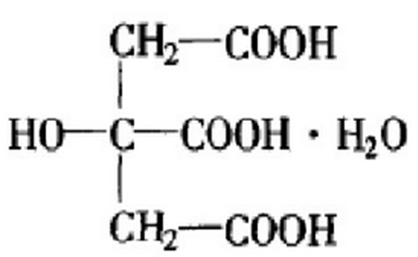

2、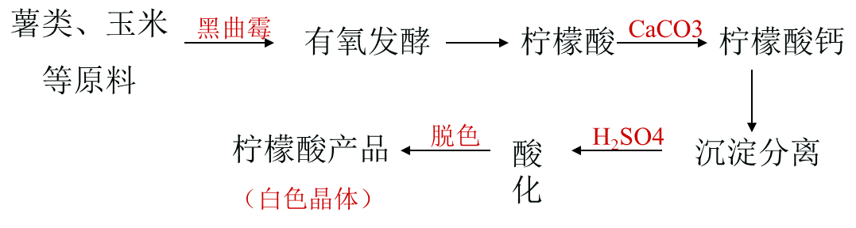

黑曲霉代谢将淀粉转化成柠檬酸的总反应式：

